Открытый урок (в рамках внеучебной деятельности)
проведен в ходе семинара директоров Шпаковского муниципального района
учителем начальных классов И.В. Солгаловой с представителями научного общества «АртНауки»
Направление работы: общеинтеллектуальное
Курс : «Логика в начальной школе»( составлен в соответствии с примерной программой под редакцией Е.В.Языкановой)
Тема :«Формирование общеучебных (учебно-логических ) умений учащихся на примере опытов с сухим льдом. Организация внеучебной деятельности с использованием ИКТ.
Основные цели:
Образовательные:
- создать условия для формирования учебно-логических умений на примере работы с сухим льдом;
- учить строить высказывания, выделять закономерности, рассуждать;
Развивающие:
- развивать познавательный интерес к окружающему миру путём привлечения занимательного материала, создания проблемных ситуаций;
- развивать логическое мышление, сенсомоторную координацию, умение анализировать и делать выводы,
Воспитательные:
- воспитывать желание учиться и делать открытия;
-воспитывать интерес к окружающему миру;
-воспитывать умение слушать
В процессе обучения формирую следующие блоки УУД.
Личностные УУД:
-внутренняя позиция школьника;
- учебно-познавательный интерес к новому;
-ориентация на понимание причин успеха в учебной деятельности;
-способность к самооценке на основе критериев успешно выполненного задания
Познавательные УУД:
- выделение необходимой информации;
- способность и умение учащихся производить простые логические действия ( анализ, умозаключение).
Коммуникативные УУД:
-формирую умения, строить фразы, отвечать на поставленный вопрос, аргументировать;
- организовать и осуществить сотрудничество с учителем и сверстниками.
Регулятивные УУД:
-контроль в форме сличения способа действия и его результата с заданным эталоном;
Оборудование : компьютер, презентация ,экран,
Демонстрационный материал: мыльная вода, сухой лед, свеча, стакан, бутылка, шарик, радуга очки
Ход занятия.
1. Мотивация к учебной деятельности.
Цель:1) включение учащихся в познавательную деятельность на личностно значимом уровне;
На экране открыт девиз занятия слайд-1: (Хочу всё знать!)
И.В.
- Прочтите девиз на сегодняшнее занятие.
- Как вы его понимаете?
- А возможно ли знать всё?
- Что необходимо делать, для того чтобы вы знали как можно больше всего самого интересного и полезного того ,что пригодилось вам в учёбе и повседневной жизни?
- Куда можно отправиться за знаниями?

2.Сообщение темы и цели занятия
- Сегодня на занятии мы отправимся в удивительный мир новых открытий.
- Мы попадем в научную лабораторию и проведем эксперименты по физике.
- Главным лаборантом в этой лаборатории работает
Илона Юрьевна
3.Актуализация знаний
Цель:1) актуализировать мыслительные операции
И.В.
-Кто из вас знает ,что такое физика?
На экране 2 слайд: (Физика-…)
ФИЗИКА (греч . ta physika, от physis - природа), наука о природе, изучающая простейшие и вместе с тем наиболее общие свойства материального мира (определение дано в большом энциклопедическом словаре)
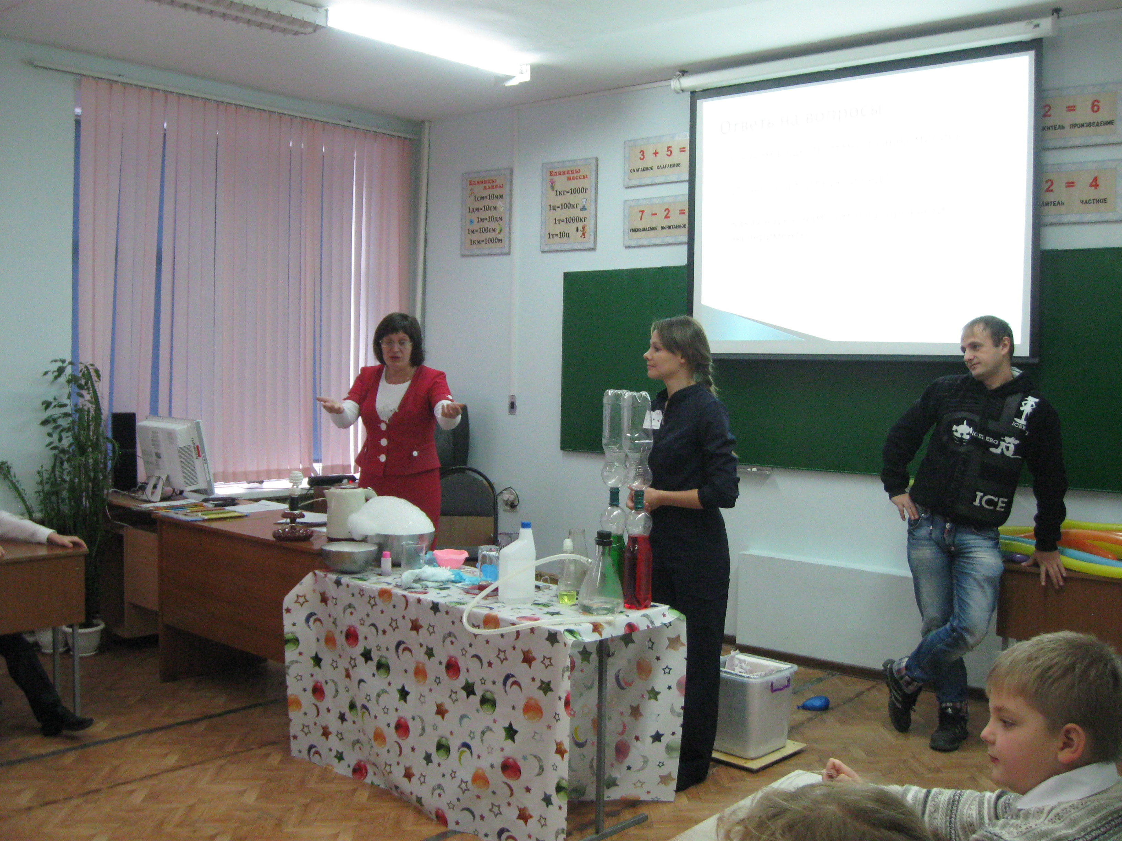

4.Практическая работа (экспериментальная работа)
Цель:1)развивать логическое мышление , сенсомоторную координацию;
2)учить строить высказывания, делать выводы, рассуждать;
3)развивать интерес детей к окружающим явлениям через познавательную деятельность
Э.Ю
-Здравствуйте ребята! Вы все готовы?
-Будете мне помогать?
Тогда в путь!

1.Свеча под стаканом.
И.Ю -Берем свечу, воду и стакан.
- Давайте с вами понаблюдаем, что будет происходить?
И.В .-Почему свеча погасла?(ответы детей)
-А теперь послушайте мнение специалиста
И,Ю(Объяснение)
2. Торнадо в бутылке.
И.Ю - Все знают, что такое торнадо?( Это когда вода или воздух закручивается в большую воронку)
- А мы с вами можем сделать торнадо вот в этой бутылке?
-Давайте попробуем. Мне нужны помощники!
И.В.-Кто скажет, почему возник торнадо?
И.Ю.( Объяснение)
3. Проткнуть шарик.
И.Ю-Что будет с воздушным шариком, если его проткнуть острой палочкой? Лопнет? Давайте проверим?!
И.В .-Почему шарик не лопнул?
И.Ю.( объяснение)
4. Радуга очки.
И.Ю. -Поднимите руку, кто хочет увидеть радугу прямо сейчас? С помощью моих научных очков у вас это получится!!
И.Ю. -Кто знает, почему возникает радуга? (объяснение)
И.В.Вывод: Эти все эксперименты мы смогли провести зная законы физики.
5. Сухой лед.
И.Ю. -А сейчас мы будем делать невозможно холодные эксперименты! Для этого у нас есть удивительная вещь - сухой лед!
-Теперь давайте все вместе наберем побольше воздуха в рот и выдохнем его
-. Что мы выдохнули? – Углекислый газ! На заводе этот углекислый газ заморозили и получили сухой лед. Его температура -78 градусов. Теперь можно посмотреть на него и подуть.
(Дети дуют на сухой лед)
-Когда вы дуете на него, вы нагреваете его поверхность и активно испаряете. Дымок, который мы видим и есть углекислый газ!
-А теперь мы поэкспериментируем с нашим сухим льдом.
-Что будет, когда мы добавим горячую воду?(ответы детей)
-Посмотрите, он забурлил и получилась супердымовуха!! Углекислый газ тяжелее воздуха, поэтому он опускается, давайте подбрасывать дым руками!!
6. Выстрел пробки.
Теперь давайте закроем пальцем "струю" , давление в колбе нарастает и пробка вылетает вверх!! И.В-Почему?
И.Ю.(объяснение)
7. Мыльные пузыри.
И.В.-Кто из вас любит надувать мыльные пузыри?
Сухой лед тоже может мыльные пузыри надувать,.
И.Ю.Для этого возьмем мисочку с жидким мылом и шланг.
-Смотрите, наши мыльные пузыри необычные. Они тяжелее воздуха, поэтому быстро падают на пол. А когда разбиваются, мы видим красивый дымок – это углекислый газ!
-А теперь мы попробуем сделать огромный мыльный пузырь, а потом его обязательно лопнем!!
8. Мыльный горшочек.
И.Ю. - Все знают сказку про горшочек, который варил кашу? А у меня будет не обычная каша, а мыльная!! Я добавляю в миску жидкое мыло и смотрите, как много получится пузырей!! Очень похоже на кашу!!
И.В.-Что помогло нам сварить кашу?
9. Джин из бутылки.
-Все помнят сказку про лампу Алладина? Кто вылетал из лампы? (джин )
-А сейчас мы выпустим джина из этой колбы! Джин полетел исполнять все ваши желания!!
Ребята, вы большие молодцы! Все мне хорошо помогали, узнали много нового и интересного! Спасибо вам за внимание!
5. Включение в систему знаний
Цель:1)ориентация на понимание причин успеха в учебной деятельности;
На экране 3 слайд (см вопросы ниже)
И.В
.- А теперь, я проверю, кто же был самым внимательным.
-Ответьте на вопросы:

- С каким веществом мы познакомились?
-Из чего состоит сухой лёд?
-Какая наука нам помогла провести эксперименты? (физика ).
9. Рефлексия учебной деятельности на уроке.
Цель: 1)контроль в форме сличения способа действия и его результата с заданным эталоном;
2)способность к самооценке на основе критериев успешно выполненного задания :
- На память по нашего лаборанта и науки физики примите подарки, которые вы сделаете своими руками.
!!! И.Ю

Выполнение творческой работы «Собачка из шариков»

И.В.Вывод -4 слайд.(см ниже)
Всего знать невозможно! Но к этому необходимо стремиться!

Самоанализ занятия
Тема занятия: «Формирование общеучебных (учебно-логических ) умений учащихся на примере опытов с сухим льдом. Организация внеучебной деятельности с использованием ИКТ»
Основные цели:
Образовательные:
- создать условия для формирования учебно-логических умений на примере работы с сухим льдом;
- учить строить высказывания, выделять закономерности, рассуждать;
Развивающие:
- развивать познавательный интерес к окружающему миру путём привлечения занимательного материала, создания проблемных ситуаций;
- развивать логическое мышление, сенсомоторную координацию, умение анализировать и делать выводы,
Воспитательные:
- воспитывать желание учиться и делать открытия;
-воспитывать интерес к окружающему миру;
-воспитывать умение слушать
В процессе обучения формирую следующие блоки УУД.
Личностные УУД:
-внутренняя позиция школьника;
- учебно-познавательный интерес к новому;
-ориентация на понимание причин успеха в учебной деятельности;
-способность к самооценке на основе критериев успешно выполненного задания
Познавательные УУД:
- выделение необходимой информации;
- способность и умение учащихся производить простые логические действия ( анализ, умозаключение).
Коммуникативные УУД:
-формирую умения, строить фразы, отвечать на поставленный вопрос, аргументировать;
- организовать и осуществить сотрудничество с учителем и сверстниками.
Регулятивные УУД:
-контроль в форме сличения способа действия и его результата с заданным эталоном;
Оборудование : компьютер, презентация ,экран,
Демонстрационный материал: мыльная вода, сухой лед, свеча, стакан, бутылка, шарик, радуга очки

Своё занятие я строила в соответствии с требованиями ФГОС, используя информационно-коммуникативные технологии, основываясь на планируемые предметные результаты, а так же руководствуясь целю обучения по учебно – методическому комплекту
«Перспектива» т.е.:– формирование личности ребенка :
– развитие универсальных учебных действий
– развитие способности учиться, познавать окружающий мир и сотрудничать,
(Подробнее о комплекте на сайте: http://www.prosv.ru/umk/perspektiva)
В соответствии с требованием ФГОС об активном вовлечении специалистов дополнительного образования в процесс обучения для проведения данного мероприятия были приглашены специалисты научно - познавательного объединения «АРМНАУКА»
С представителем данного объединения заранее были согласованы условия проведения данного занятия. При подготовке к занятию были учтены возрастные и психологические особенности учащихся данной группы.
В содержание занятия были включены элементы формирования общеучебных (учебно-логических ) умений учащихся на примере опытов с сухим льдом.
Любой процесс познания начинается с импульса, побуждающего к действию, необходима мотивация, побуждающая ученика к деятельности. Помня об этом, мы тщательно продумали каждый этап занятия, подобрали опыты и вопросы, использовали разнообразные приёмы активизации учеников.
На всем протяжении занятия ученики были вовлечены в активную мыслительную и практическую деятельность .Детям надо было не только использовать уже имеющиеся знания, но и найти ответы на поставленные вопросы исходя из своего жизненного опыта
Предложенный познавательный материал на протяжении всего занятия работал на формирование общеучебных умений .Для каждого ученика была создана ситуация успеха, что также способствовало повышению мотивации и поддержанию познавательного интереса к учению.
При ответах на вопросы детям давалась только положительная характеристика результатов их деятельности, что стимулировало детей и повышало их активность на занятии.
Предложенный учебный материал соответствовал принципу научности, доступности и был посилен для учеников первого класса. Учебная информация была привлекательна для детей.
Учебное время использовалось эффективно, запланированный объём - выполнен.
Интенсивность занятия была оптимальной с учётом физических и психологических особенностей первоклассников.
Если говорить о курсе «Логика в начальной школе» Е.В.Языканова) ,в рамка которого проведено занятие, то хочется сказать, что данный курс рассчитан на 4 года обучения .Хорошим информационным приложением может служить литература разработанная Светланой Грин ,,,,,, .Данное пособие имеет гриф «Внеучебная деятельность»

